כאבים בברך בחלק הפנימי או החיצוני של הברך, בערך בקו המפרק – יתכן שזה קרע במיניסקוס
מה זה מיניסקוס?
סחוס הנמצא בין עצם הירך (פמור) לבין עצם השוק (טיבייה) אשר תפקידו לשמש כבולם זעזועים, לחלק את העומס בצורה שווה בתוך הברך ולהוות גורם לובריקציה (סיכוך) בין שתי העצמות.
המיניסקוס רגיש לתנועה סיבובית של הברך כאשר כף הרגל נשארת יציבה על הקרקע (כדורגלנים, ספורט שיש בו שינויי כיוון חדים), אך גם יכול להקרע מתנועת יישור הרגל בצורה לא נכונה כמו קימה מישיבה מזרחית או פעילות כביכול סתמית אחרת. רוצה לומר – לא צריך להיות ספורטאי מדופלם כדי לחוות קרע במיניסקוס.
כאבים יופיעו בחלק הפנימי של הברך (מיניסקוס מדיאלי) או בחלק החיצוני של הברך (מיניסקוס לטראלי), בדרך כלל יורגש גם "קליק" בזמן הפציעה.
מיניסקוס הינה רקמת סחוס אשר אינה בונה עצמה מחדש מאחר ואין אספקת דם מספקת לרקמה זו. בחלק מהמקרים כאשר יש הפרעה לתנועת הברך כמו חוסר יכולת ישור או כיפוף, המצב מצריך ניתוח, אבל בהרבה מקרים אחרים ניתן לעזור בטיפולים שמרניים הכוללים דיקור סיני וקינזיו טייפינג, פיזיוטרפיה ומנוחה ולחזור לפעילות רגילה.
אצלי בקליניקה, בכפר ידידיה ובבניין הסוהו באיזור תעשיה פולג (ליד איקאה), אני מטפלת בדיקור סיני וקינזיו טייפינג בפציעות כאלו ביחד עם אורטופד דר' איתי פניכל ופיזיוטרפיסט כדי לתת טיפולי כולל והחלמה מהירה.
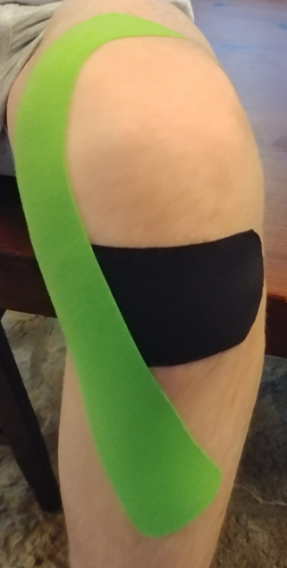
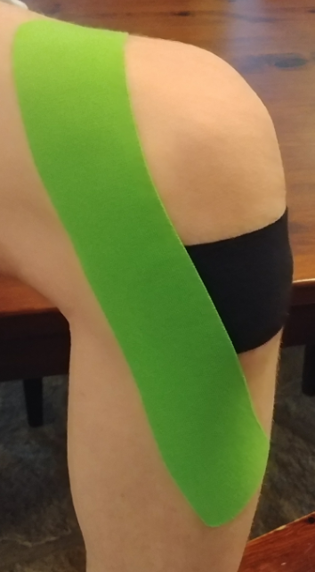

שלכם,
עמית רייכמן

